

**TP N°2 Introducción al desarrollo de proyectos.**

**Grupo 3:** Romazzotti, Aldea, Palacios y Fabian.

**Materia y profesor:** Proyectos informático[Alan Edmundo Etkin](mailto:alanedmundo.etkin@tecnica29de6.edu.ar)

**Curso:** 5° 8°

**Ciclo lectivo:** 2025

La tierra de las manzanas

Roles de los integrantes:

Romazzotti: Team leader

Palacios: Diseñador gráfico

Aldea: Programador

Fabián: Documentador y Diseñador gráfico

**ESTUDIO DE REQUERIMIENTOS**

**PRE-ANÁLISIS**

La empresa lo que nos pide es la creación de un proyecto de página web para el videojuego “La Tierra de las Manzanas”, cuya página sirva como una presentación del juego y además un espacio donde los usuarios puedan observar un gameplay del juego. En esta etapa dividimos las tareas y los roles entre cada integrante del juego para poder empezar a hacer el reconocimiento.

**Propuesta**

La propuesta consiste en una página web que tenga una interfaz práctica, visualmente amigable para el usuario. En la que podes ingresar los datos de tu cuenta para registrarte o iniciar sesión. Además, se puede observar un breve gameplay del juego. La página también te permite descargar el juego y te da su respectiva presentación, explicando su jugabilidad y de lo que trata el juego, luego el usuario si lo desea puede dejar una breve reseña y opinión del mismo.

**FACTIBILIDAD**

**Estudio de factibilidad**

Factibilidad Técnica

Los requerimientos técnicos para realizar nuestra pagina web incluyen:

* El equipo debe requerir de acceso a internet
* Que el equipo esté capacitado para llevar a cabo el sitio web, es decir en lenguajes como HTML, CSS o Python para sus funcionalidades.
* Conocimiento en el diseño, en cada equipo debe haber un diseñador para crear las interfaces visualmente amigables con el usuario
* La documentación también debe tener un cargo dentro del equipo para garantizar el registro ordenado y funcionalidades.

De recursos humanos

Este equipo de trabajo se compone por 4 integrantes con diferentes cargos:

**Romazzotti:** Es el líder, encargado de la coordinación de tareas y de la toma de decisiones.

**Palacios:** Diseñador gráfico, es la responsable de la estética visual de nuestra página web

**Aldea:** Programador, encargado del desarrollo interno de la página.

**Fabian:** Documentador y diseñador, colabora en los visual y en mantener documentado cada paso del proyecto.

Económica

**Servicios:**

* Hosting inicial $2000 (2 meses gratis) y luego $5000 mensual

**Equipamiento:**

* Netbooks Intel core i3 Win 11 Disco SSD de 240GB WIFI x4 $250.000 x4
* Instalación de red: $60.000

Costo por hora de cada rol:

**Team lider:** $20.000

**Diseñador:** $18.000

**Programador:** $18.000

**Documentador:** $17.000

**PRESUPUESTO**

| Costo por hora de cada rol | Rol | Costo por hora |
| --- | --- | --- |
|  | Team lider | $20.000 |
|  | Diseñador gráfico | $18.000 |
|  | Programador | $18.000 |
|  | Documentador | $17.000 |

| Costo de las terminales de venta | Gasto | Venta |
| --- | --- | --- |
|  | Notebooks | $1.000.000 |
|  | Hosting | $2000 + $5000xmes |
|  | Instalación de red | $60.000 |

| Gastos de base de datos por mes | Meses | Costo |
| --- | --- | --- |
|  | 6 | $0.00 |
|  | 12 | $0.00 |

| Gastos por rol por hora | Rol | Horas totales | Precio x hora |
| --- | --- | --- | --- |
|  | Team leader | 8 | $20.000 |
|  | Diseñador grafico | 8 | $18.000 |
|  | Programador | 8 | $18.000 |
|  | Documentador | 8 | $17.000 |
|  |  |  | Total: $584.000 |

**Objetivos, Límites y Alcances**

| Objetivo general | Crear una página web para mostrar, explicar y descargar nuestro juego |
| --- | --- |
| Objetivos específicos | Que se pueda descargar el juego desde la web.  Que tenga una versión de prueba del juego.  Conectar la web con una base de datos para gestionar las cuentas de los usuarios usando una API  Mostrar una descripción del juego (historieta, jugabilidad).  Documentar todo el proceso. |
| Límites | La página solo será para computadoras.  El juego solo se va a poder descargar desde la página.  No se harán cobros ni pagos |
| Alcance | Se podrá descargar el juego desde la web.  Se usarán las netbooks del equipo.  Se podrá crear una cuenta para guardar los datos del usuario.  Dentro de la página habrá imágenes o video del juego.  Se mostrará una descripción del juego y quienes lo hicieron.  El equipo va a trabajar usando el presupuesto definido según el estudio de factibilidad |

**DISEÑO DEL MODELO Y ARQUITECTURA**

**Arquitectura**

Optamos por seguir el modelo MVC porque consideramos que es el adecuado para las necesidades de nuestra página, además para desarrollarla decidimos utilizar Html y Kivy.

**Entorno de desarrollo**

Para poder desarrollar en el entorno de PyCharm IDE que es donde se desarrolló el código del juego. Para la creación y división de mapas se utilizó Tiled y Photoshop. Para la creación de la historieta y el diseño de personajes se utilizó Pixelart, Piskel y PixelEditor.

**Modelo**

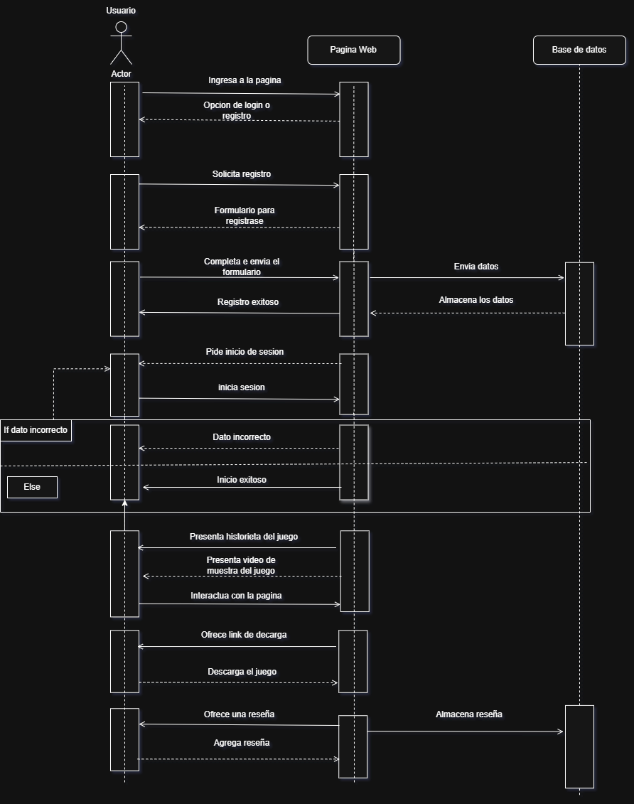

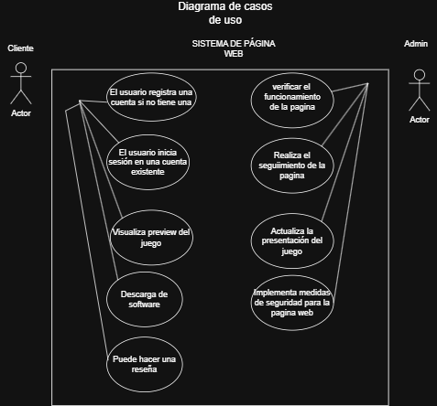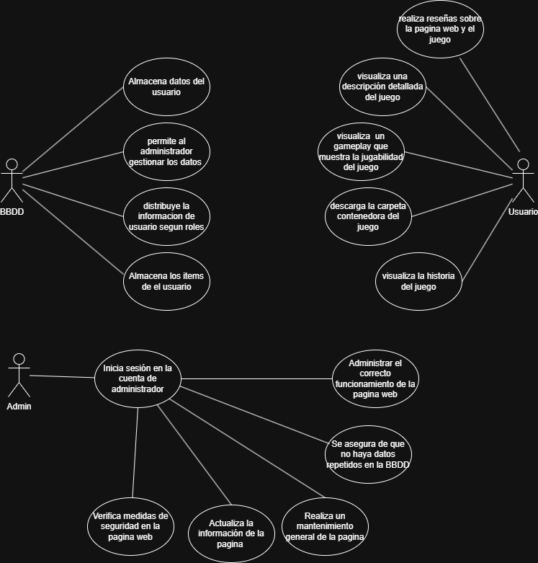

**PLANIFICACIÓN**

